

**Criando uma rede com o Cisco Packet Tracer**

Uma excelente ferramenta de auxílio a quem deseja simular uma rede na prática, antes de construí-la fisicamente, é o **Cisco Packet Tracer**. Ele foi desenvolvido pela Cisco, uma das maiores empresas de desenvolvimento de equipamentos utilizados em infraestruturas de redes de computadores.

O Packet Tracer possibilita a criação de ambientes de redes LANs e WANs. Além disso, a ferramenta nos permite simular o roteamento entre LANs, montagem de redes locais simples, criação de VLANs e outros. Apesar de limitada em algumas situações, é muito útil na compreensão de como funciona uma infraestrutura de rede.

O Packet Tracer também é útil no estudo para certificações promovidas pela Cisco, e no aprendizado de como configurar equipamentos comercializados por ela.

Neste tutorial, vamos aprender a desenvolver uma rede ponto-a-ponto, onde serão conectados dois computadores por meio de um cabo UTP.

***Rede Local Ponto-a-Ponto com endereçamento IPv4:***

Abra o Packet Tracer e, no menu **File > Save**, salve o arquivo como *rede1.pkt* (não é necessário informar a extensão .pkt no momento de salvar o arquivo).

1. Na *Barra de Dispositivos (canto inferior esquerdo)*, selecione o componente **End Devices**, clicando apenas uma única vez sobre ele: 
2. Do lado direito, clique apenas uma vez com o botão esquerdo do mouse no primeiro computador da esquerda chamado **PC** (sua descrição estará como PC-PT). **Observe que somente o ato de posicionar o mouse sobre os dispositivos, sua descrição é exibida.**
3. Em seguida, posicione o mouse na área branca, também chamada de Área de Trabalho. Neste momento, o mouse deverá estar em forma de cruz. Clique somente uma vez em qualquer área branca, para adicionar o computador.

A Imagem abaixo mostra o resultado após os 3 passos serem realizados:

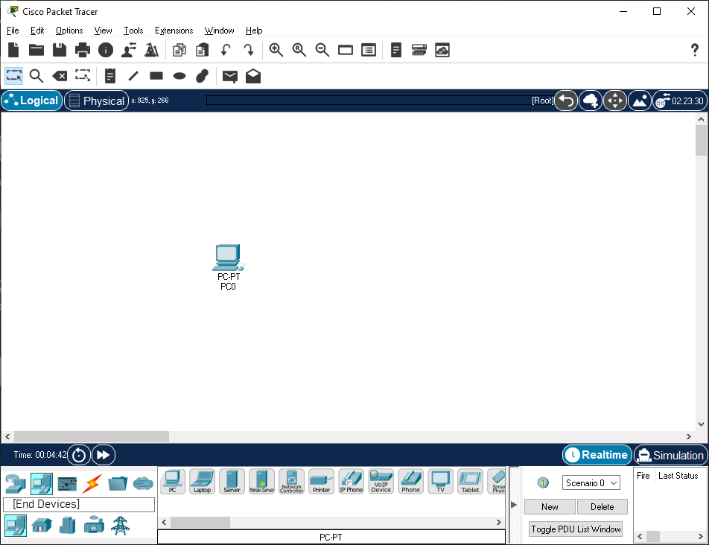

***Importante:*** *Repita os passos 1, 2 e 3 para inserir mais um computador em sua área de trabalho (PC1). Em seguida, vamos conectar os dois PCs (PC0 e PC1) através de um cabo UTP do tipo Cross-over.*

Observe o resultado após a inserção do segundo computador:

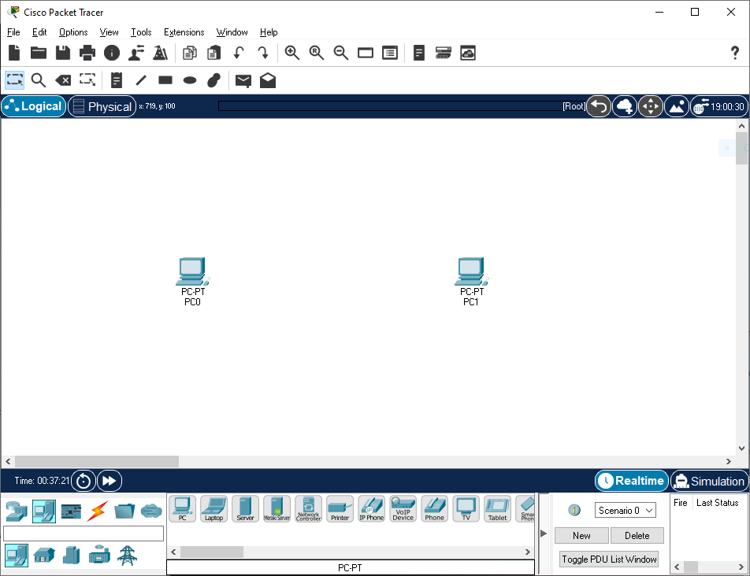

1. Ainda na barra de dispositivos, clique sobre o raio avermelhado, denominado **Connections: **
2. Ao lado, você poderá observar diversos modelos de cabos, dentre os quais, podemos destacar os cabos de configuração de roteador (Console), Fibra Óptica (Fiber), entre outros. Para esta rede, vamos utilizar o cabo **Copper Cross-over (Cruzado)**, que é um modelo UTP, muito comum nas redes LAN. Portanto, selecione-o clicando uma única vez: 
3. O mouse assumirá o formato de um cabo. Então, clique uma única vez sobre o primeiro computador (PC0) e em seguida selecione a opção **FastEthernet** na opção que se abre, conforme podemos observar na imagem abaixo:

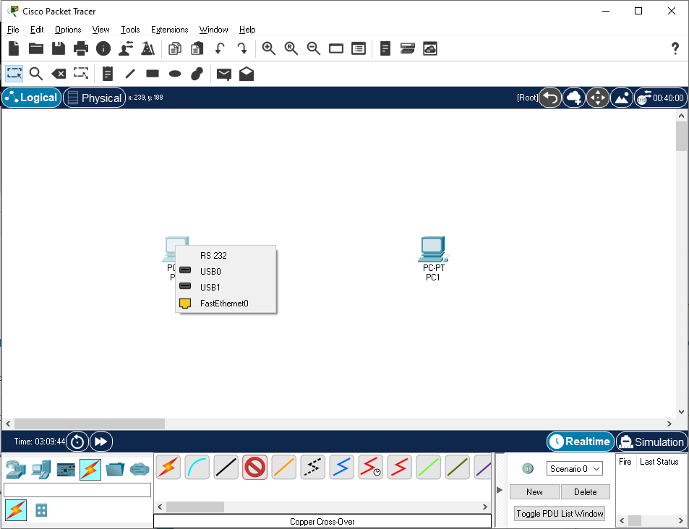

1. Em seguida, arraste a conexão do cabo até o segundo computador (PC1) e repita novamente o passo anterior, escolhendo a opção **FastEthernet**. O resultado ficará assim:

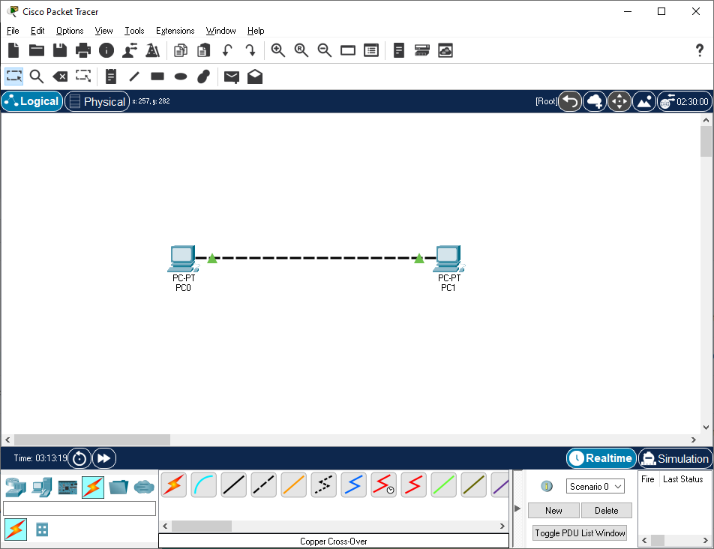

1. Se tudo deu certo até aqui, os dois computadores devem ficar com os leds na cor **verde**. Se algo deu errado, os leds ficarão **vermelhos**.
2. O próximo passo é realizarmos a configuração dos IPs dos equipamentos, de modo a identificá-los na rede. Para isso, clique uma única vez sobre o primeiro computador (PC0). A partir deste momento, uma janela será aberta, conforme abaixo:

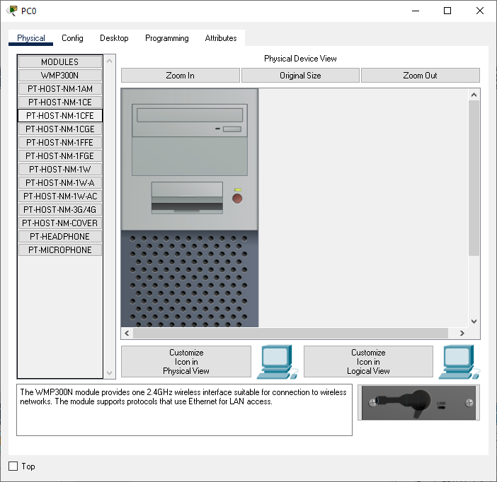

**Obs: Nesta janela, clique na guia Desktop, que se localiza na parte superior.**

1. Na aba Desktop, clique na primeira opção, chamada **IP Configuration**, e preencha as informações, conforme o exemplo a seguir (vide prints):

* Selecione a opção **Static**;
* IPv4 Address: 192.168.10.1
* Subnet Mask: 255.255.255.0
* Feche a janela.

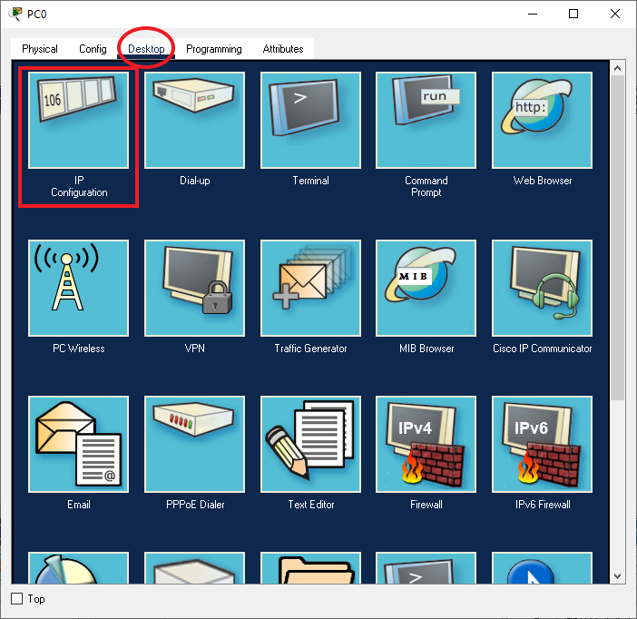

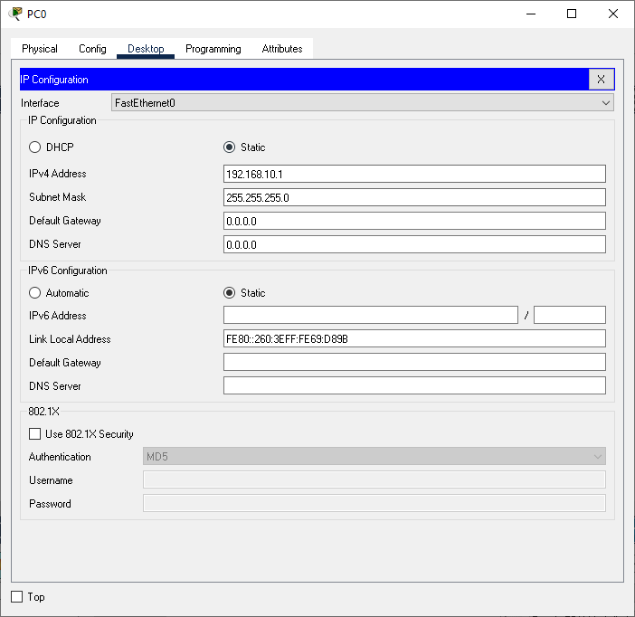

1. Clique agora no segundo computador (PC1). Na janela que se abre, clique na aba Desktop. Em seguida, clique em IP Configuration e digite as seguintes informações (vide print):

* Selecione a opção **Static**;
* IPv4 Address: 192.168.10.2
* Subnet Mask: 255.255.255.0
* Feche a janela.

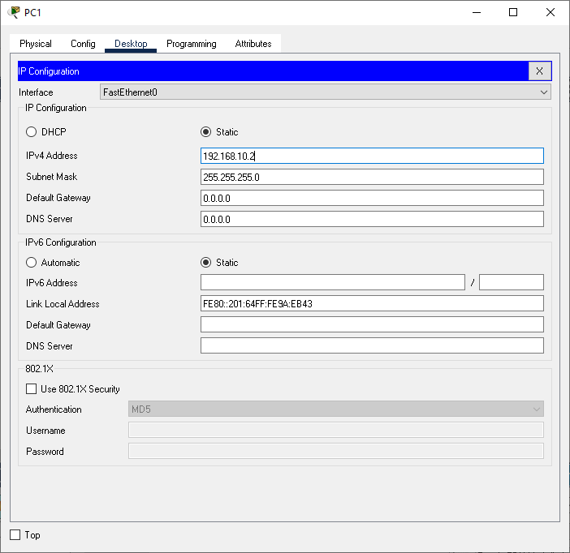

1. Pronto! A rede está configurada. Só precisamos testar.
2. Para testar a rede, clique novamente no primeiro computador (PC0).
3. Na janela que se abre, selecione a aba Desktop e escolha o botão **Command Prompt**. Será aberto um terminal, semelhante ao Terminal do Windows, mas lembre-se: este terminal é apenas um emulador, não se tratando de um terminal real, conforme prints abaixo:

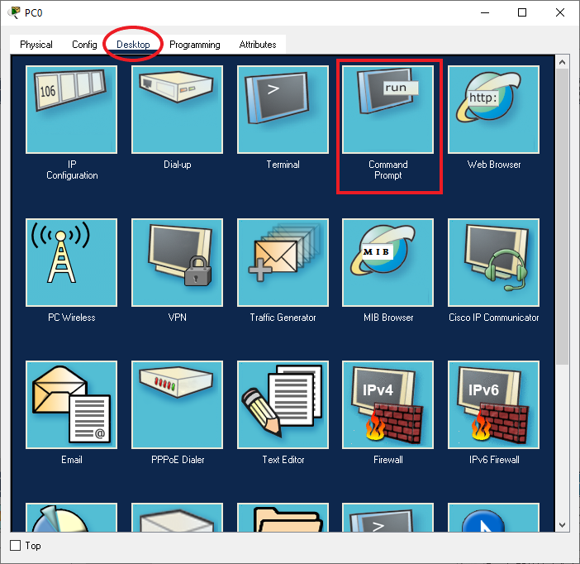

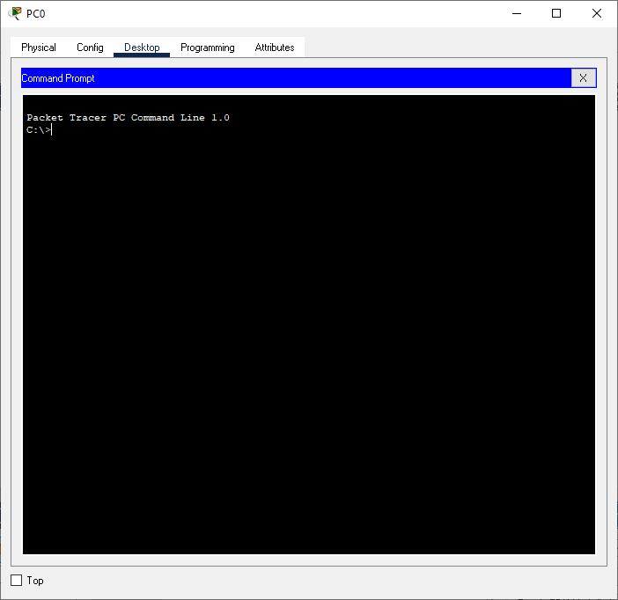

1. No Prompt, vamos utilizar o comando Ping que fará o envio de pacotes para o segundo computador (PC1). Se der algum erro, o terminal vai retornar algo como: **Request timed out**, indicando que os computadores não estão se comunicando e, portanto, os pacotes de dados podem ter sido perdidos. Se tudo der certo, será possível observar que os pacotes foram recebidos pelo computador destino (PC1). Para executar este comando, basta digitar: **ping 192.168.10.2** e, em seguida, pressione enter. *Lembre-se que o IP 192.168.10.2 se refere ao segundo computador (PC1).* O resultado deve ser semelhante ao abaixo:

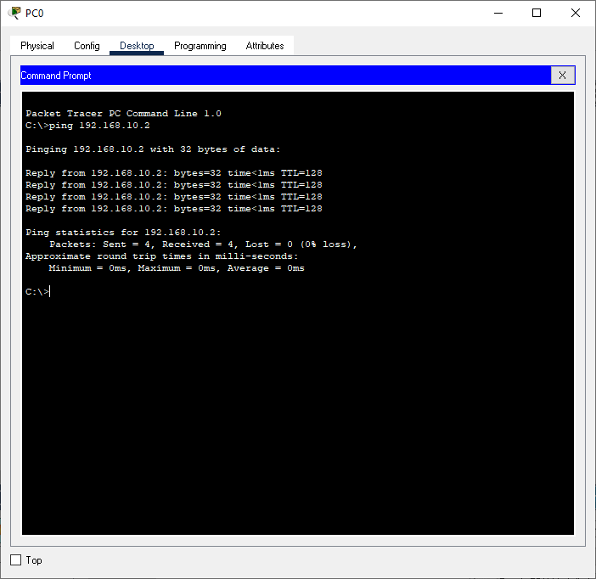

1. Repita este procedimento no PC1, porém faça o Ping para o IP do primeiro computador (PC0), desta forma: **ping 192.168.10.1**



**Parabéns! Você acaba de configurar com sucesso a sua primeira rede ponto-a-ponto, conectando dois computadores.**